Лабораторна робота №7

Навчальна дисципліна

Інженерія надійності програмного забезпечення

Виконав студент 544 групи

Максимович Микола Юрійович

**Завдання до лабораторної роботи**

Розгорнути означені web-застосунки у контейнерах з різними параметрами та зробити навантаження на нього. Проаналізувати результати таких навантажень та подати результати виконання та аналізу у вигляді звіту.

**Виконання лабораторної роботи**

Я використувував все необхідне ПЗ (Apache Benchmark, Docker) з попередньої лб.

Знову я перевірив чи працює сервер nginx:

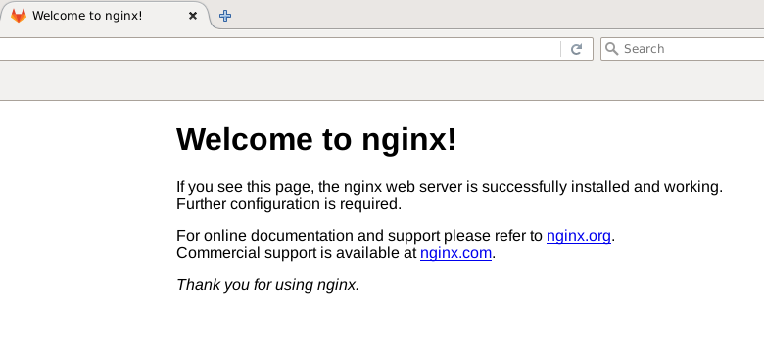

У відповідь було отримано стартові сторінку з якої можна зрозуміти що застосунок запущений та готовий до роботи.

Далі за допомогою команди:

$ ab -n 2000 -c 200 -k <http://127.0.0.1:8080/>

Я запускаю навантаження на розгорнутий застосунок. Результат на скріншоті:

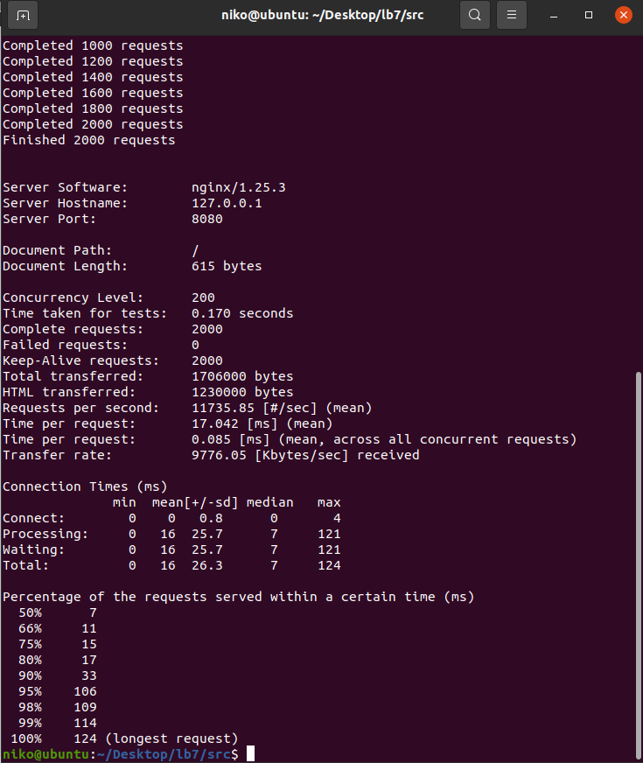

І так для сервера nginx, без обмежень ресурсів, на 2000 запитів – час для тестування складає 0.170сек, а найдовший час відповіді 124мс.

**Запускаємо власний сервер та моделюємо ситуацію відмови.**

Використовуючи наданий архів я збудував його image з допомогою команди: sudo docker build . -t simple_server

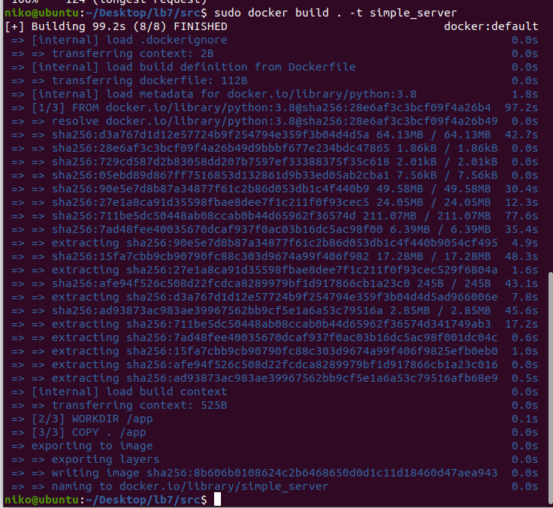

І запустив командою:

sudo docker run -it --rm -d -p 8080:8000 -m 6m -c 2 --name web simple_server

Рузультат з браузеру:

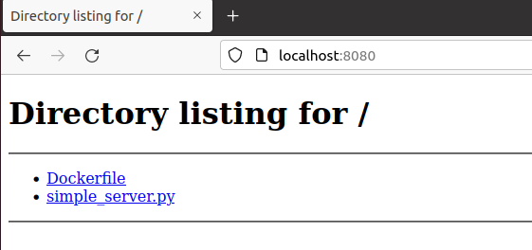

Всі контейнери:  


Бачимо що на цьому контейнері ліміт 6 МБ.

І тепер запускаємо навантаження командою:

ab -n 1000 -c 200 -s 120 -k <http://127.0.0.1:8080/>

Я збільшив час очікування до 120сек тому що отримував помилку 70007.

Результат: додаток відмовив, адже час очікування склав 109 секунд, а це порушує правило трьох секунд. Failed requests = 41

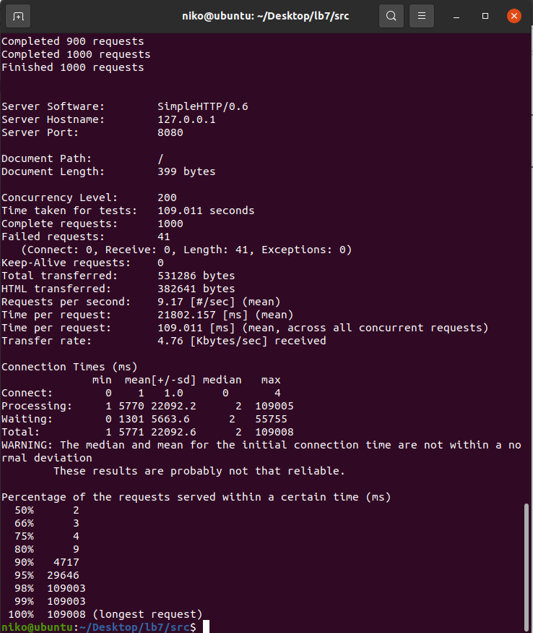

Дослідження часу відгуку відносно сили навантаження до параметрів системи. Значення % вказані для правила трьох секунд.

|  |  |  |  |  |
| --- | --- | --- | --- | --- |
| Параметри навантаження/Система під навантаженням | NGINX (стандартні налаштування) | NGINX (mem 6 MB, CPU 4) | SimpleHTTP (стандартні налаштування) | SimpleHTTP (mem 6 MB, CPU 4) |
| -n 100, -c 25, -s 150 | 100% | 100% | 100% | 100% |
| -n 100, -c 50, -s 150 | 100% | 100% | 98% | 80% |
| -n 100, -c 100, -s 150 | 100% | 100% | 95% | <50% |

Бізнес правила основані на параметрах отриманих вище:

**Для серверу nginx** не виникало відмов навіть в контейнері з обмеженими ресурсам. Тому при кількості запитів 2000 та кількості конкурентних запитів 200 – 100% запитів оброблено швидше ніж 1 секунда.

**Для SimpleHTTP** **із стандартними налаштуваннями**:

* в 100% випадків, із кількістю конкурентних запитів менше або рівно 25 час відповіді складатиме менше ніж ДВІ секунди. В 90% випадків менше ніж 1 секунда.
* При кількості конкурентних запитів 50: лише 66% запитів обробиться за менше ніж 1 секунду. 90% - менше ніж 2 секунди. А 98% запитів швидше ніж 3 секунди.
* При 100 конкурентних запитах: дані для 1 та 2 секунд схожі до попередніх досліджень (50 запитів). Але менш ніж 3 секунди відповідали вже 95% запитів.

**Для SimpleHTTP** **із обмеженими налаштуваннями**:

* в 100% випадків, із кількістю конкурентних запитів менше або рівно 25 час відповіді складатиме менше ніж ДВІ секунди. В 80% випадків менше ніж 1 секунда.
* При кількості конкурентних запитів 50: лише 50% запитів обробиться за менше ніж 1 секунду. 80% - менше ніж 2 секунди. Час для 90% складає 4.3 секунди. Оскільки проміжні значення не вказані у звіті, можна припустити що для 3-х секунд потрібно близько 83-85%.
* При 100 конкурентних запитах: навіть у 50% запитах час відповіді складатиме 108 секунд. Оскільки звіт Apaсhe не надає дані нижче 50% - я не можу розрахувати для 1,2 та 3 секунд.

**Контрольні запитання**

1. Відмова ПЗ - це ситуація, коли програмне забезпечення не виконує очікувану функцію або виконує її неправильно. Відмови можуть бути класифіковані як:
   * Виробничі відмови: Виникають через недосконалості або порушення встановленого процесу виготовлення (тиражування), установки (інсталяції) або супроводу ПО.
   * Експлуатаційні відмови: Виникають в результаті порушення встановлених правил і (або) умов експлуатації ПЗ.

Є системи, де відмови допустимі, наприклад, в системах, які мають вбудовані механізми відновлення або резервного копіювання.

1. Приклади систем, де час відповіді може бути більшим або меншим за “правило 3-х секунд”, включають:
   * **Веб-сайти новин**: Користувачі можуть очікувати швидку відповідь, оскільки вони шукають актуальну інформацію.
   * **Відеоігри**: Гравці очікують миттєву відповідь для плавного геймплея.
   * **Системи бронювання**: Користувачі можуть бути готові чекати довше, оскільки вони розуміють, що процес може вимагати перевірки доступності та інших запитів. Час відповіді може бути зменшено або збільшено в залежності від вимог до продуктивності, вимог користувачів, природи застосунку та інших факторів.
2. Умови відмов та критерії до допустимої швидкодії системи можуть бути регламентовані в різних нормативних документах. Наприклад, в Україні це можуть бути такі документи:
   * Закон України «Про захист інформації в інформаційно-телекомунікаційних системах».
   * Державний стандарт України. Захист інформації. Технічний захист інформації.
   * Нормативні документи в галузі технічного захисту інформації та державні стандарти України (ДСТУ) стосовно створення і функціонування КСЗІ.